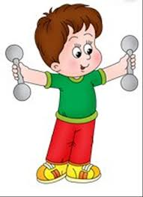
Тема «Здоровейка-ка»
Уважаемые родители!
Необходимо формировать у детей потребность к здоровому образу жизни. Нужно начинать с самих себя, быть примером для ребенка. Ребенок копирует все, что делают мама и папа. Поэтому, вот несколько советов для ЗОЖ.
Приучите Вашего ребенка самого заботиться о своем здоровье: выполнять гигиенические процедуры, проветривать помещение и т.д.
- Растущий организм ребенка нуждается в особой заботе, поэтому детям необходимо соблюдать режим игры и отдыха.
- Контролируйте досуг вашего ребенка: просмотр телепередач, встречи с друзьями, прогулки на свежем воздухе.
- Традиции здорового питания в семье – залог сохранения здоровья ребенка.
- Помните, что движение – это жизнь. Подберите своему ребенку комплекс утренней гимнастики, совершайте совместные прогулки и подвижные игры на свежем воздухе вместе с ребенком;
- Контролируйте физическое развитие ребенка: рост, вес, формирование костно – мышечной системы, следите за осанкой, исправляйте ее нарушение физическими упражнениями;
- Читайте научно – популярную литературу по проблемам здоровья детей и его сбережения.

